17 Eylül 2019
ADALAR DENİZİ TÜRK KITA SAHANLIĞI VE MÜNHASIR EKONOMİK BÖLGESİ
Türk kamuoyu, geçtiğimiz yıllarda ve günümüzde sık sık gündeme getirilen 462 bin kilometrekarelik Mavi Vatan sınırlarının neye göre hesaplandığını merak ediyordu. Deniz Harp Okulu Şeref Salonu’nda, 31 Ağustos 2019’da çekilen fotoğrafta yer alan harita ile Mavi Vatan yani Türkiye’nin deniz yetki alanlarının sınırları Türk ve dünya kamuoyuna sunuldu.
Türk Deniz Kuvvetleri, Genelkurmay Başkanlığı ve Milli Savunma Bakanlığı’nın görüşlerini yansıtan Mavi Vatan haritasında Türkiye’nin Karadeniz, Marmara Denizi, Adalar (Ege) Denizi ve Doğu Akdeniz’deki Kıta Sahanlığı ve Münhasır Ekonomik Bölgesi’nin sınırları belirlenmiş.
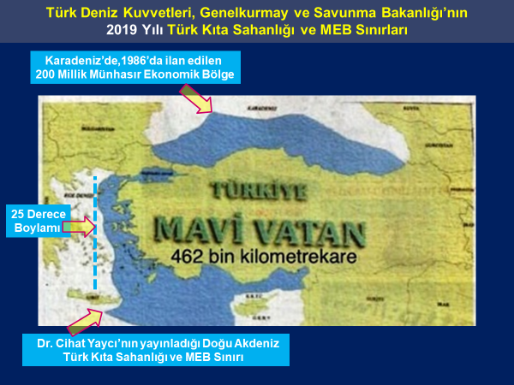
Karadeniz’de, Türkiye’nin 1986’da ilan ettiği 200 millik Münhasır Ekonomik Bölge sınırları çizilmiş. İç deniz olduğu için Marmara Denizi’nin tamamı gösterilmiş. Adalar (Ege) Denizi’nde 25 Derece boylamının doğusu esas alınmış. Doğu Akdeniz’de ise Dr. Cihat Yaycı’nın yayınladığı Doğu Akdeniz Kıta Sahanlığı ve Münhasır Ekonomik Bölge sınırları gösterilmiş.
Karadeniz ve Marmara Denizi’ndeki deniz yetki alanlarımız uluslararası antlaşmalara ve uluslararası hukuka uygundur. Ancak, Ege Denizi ve Doğu Akdeniz’deki deniz yetki alanlarımız eksik olarak tanımlanmış ve Türkiye’nin aleyhine bir durum oluşmuştur.
EGE’DE, 25 DERECE BOYLAMININ UYGULANMASI HALİNDE TÜRKİYE ÖNEMLİ ÖLÇÜDE KITA SAHANLIĞINI KAYBEDECEKTİR !...
Ege’deki deniz sınırını 25 Derece boylamının doğusundan geçiren Türk Deniz Kuvvetleri’nin Ege Denizi’ni ortadan ikiye ayırarak eşit ve hakça paylaşım ilkesini esas aldığı değerlendirilmektedir. Çizilen deniz sınırı ile Türkiye’nin 25 Derece boylamının batısındaki deniz yetki alanları Yunanistan’a bırakılırken, Yunanistan’ın 12 ada bölgesindeki deniz yetki alanları Türk Kıta Sahanlığına dahil edilmiştir.
Yunanistan, kendisine bırakılan Türk deniz yetki alanlarına sessiz kalırken, 12 ada bölgesindeki Yunan deniz yetki alanlarının Türk Kıta Sahanlığına dahil edilmesine tepki vermiştir.
Dikkat çeken diğer bir konu da, Türk Deniz Kuvvetleri ile Genelkurmay Başkanlığı’nın, Ege Denizi Türk Kıta Sahanlığı sınırları hakkında 1974 yılındaki görüşleri ile 2019 yılındaki görüşlerinin farklılık arz etmesidir. Enerji ve Tabii Kaynaklar Bakanlığı, 11 Ocak 1974’te Deniz Kuvvetleri Komutanlığı ve Genelkurmay Başkanlığı’na bir yazı ve kroki göndererek Ege Denizi Türk Kıta Sahanlığında petrol arama sahaları hakkında görüş istemiştir. Deniz Kuvvetleri ve Genelkurmay Başkanlığı anılan sahalar ve Türk Kıta Sahanlığı sınırları hakkında 25-26 Ocak 1974’te olumlu görüş bildirmiştir.
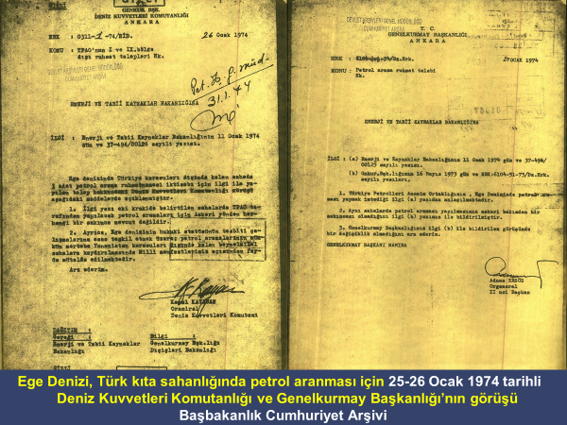
Dışişleri Bakanlığı’ndan da olumlu görüş alan CHP-MSP Koalisyon Hükümeti, 02 Temmuz 1974’te Bakanlar Kurulu Kararı ile TPAO’ya Ege Denizi Türk Kıta Sahanlığında petrol arama yetkisi vermiştir.
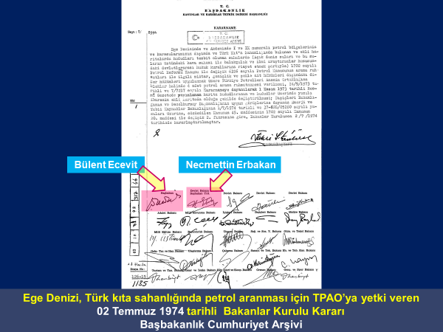
Bakanlar Kurulu Kararı’na ek olarak konulan krokide, 24 derece boylamının doğusunda, 1923 Lozan Antlaşması’nın 12. Maddesi ile Yunanistan’a sadece kullanma hakkı verilen Kuzey Ege Adalarının Türk Kıta Sahanlığında TPAO’ya petrol arama yetkisi verilmiştir.
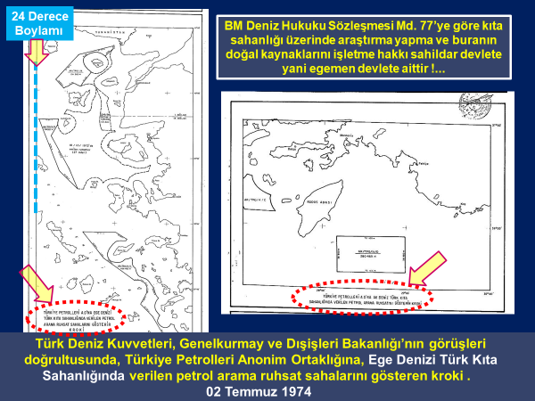
1974 yılında, Ege Denizi Türk Kıta Sahanlığı sınırlarının 24 derece boylamının doğusundan geçtiğini kabul eden Türk Deniz Kuvvetleri ve Genelkurmay Başkanlığı, 2019 yılında sınırı bir boylam doğuya çekerek 25 derece boylamının doğusundan geçirmiştir. Sınır yaklaşık olarak 85 km. doğuya kaydırılmıştır.
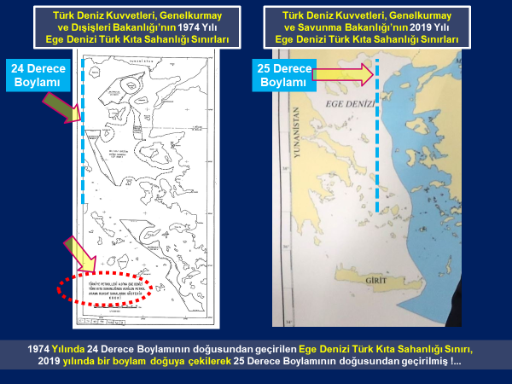
Deniz Kuvvetlerine bağlı gemiler ve TÜBİTAK MARMARA Gemisi, 24 derece boylamının doğusunda fiilen araştırma yaparken, Deniz Kuvvetleri ve Genelkurmay Başkanlığı’nın, harita üzerinde sınırı bir boylam doğuya çekerek 25 derece boylamının doğusundan geçirmesine bir anlam verilememiştir. 2019 sınırının uygulanması durumunda Türkiye Ege Denizi’nde önemli ölçüde kıta sahanlığını kaybetmiş olacaktır.
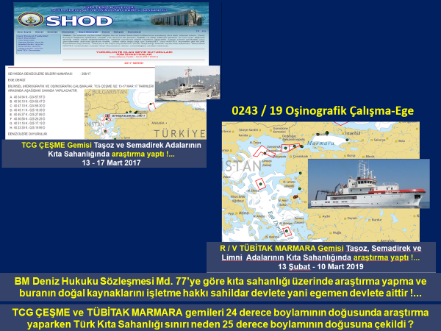
DENİZDEKİ MAVİ VATANIMIZ YAKLAŞIK OLARAK 550 BİN KİLOMETREKAREDİR !...
Adalar (Ege) Denizi’ndeki Türk ve Yunan adaları teker teker işaretlenerek harita çalışması yapılmış ve her iki ülkenin esas hatları belirlenerek hatların ortasından Türk Kıta Sahanlığı sınırı geçirilmiştir. 12 adayı kuşatan ve üç gruba ayıran Türk adaları, Yunanistan’ın anılan bölgedeki kıta sahanlığını son derece sınırlı hale getirmektedir.
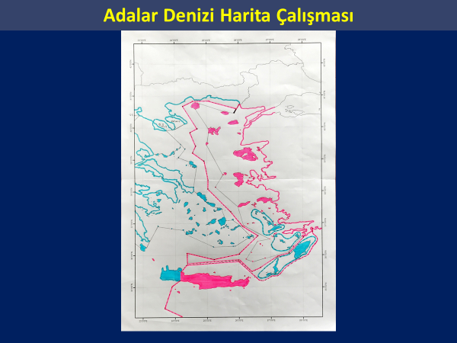
13-14 Şubat 1914 Altı Büyük Devlet Kararı, 1923 Lozan Antlaşması, 1947 Paris Antlaşması, BM Deniz Hukuku Sözleşmesi ve hakkaniyet esaslarına göre hazırlanan Adalar (Ege) Denizi Kıta Sahanlığı Haritası, denizdeki mavi vatanımızın daha geniş bir alanı kapsadığını açıkça göstermektedir.
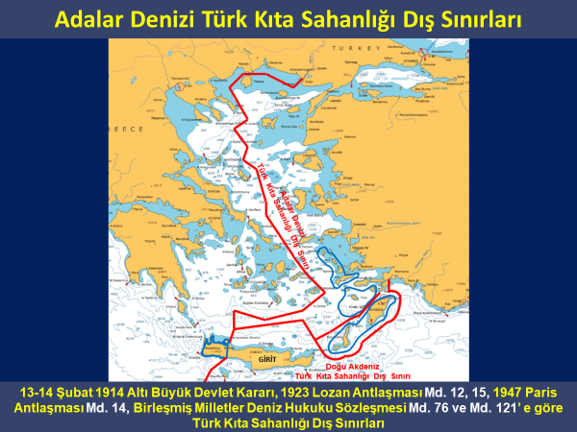
Türk Dışişleri Bakanlığı, Cumhurbaşkanlığı Kararnamesi ve TBMM onayı olmadan 18 Mart 2019’da Birleşmiş Milletlere gönderdiği resmi yazıda, Doğu Akdeniz Türk Kıta Sahanlığı batı sınırı olarak 28° 00’ 00’’ boylamını deklare etmişti. Dr. Cihat Yaycı’nın yayınladığı Doğu Akdeniz Türk Kıta Sahanlığı haritasında batı sınırı olarak 25° 30’ 00’’ boylamı esas alınmıştır. Yaycı’nın batı sınırı Dışişleri Bakanlığı’nın deklare ettiği sınıra nazaran daha olumlu olmakla birlikte Girit Adası üzerindeki ve etrafındaki egemenlik haklarımızı yok saymıştır. Doğu Akdeniz’deki sınır, Gavdos Adası’nın batısında 23° 20’ 00’’ boylamından geçirilmelidir.
Yaycı’nın Doğu Akdeniz Türk Kıta Sahanlığı ve MEB Haritası yaklaşık olarak 75 bin kilometrekare eksiktir. Türkiye’nin, Adalar (Ege) Denizi ve Doğu Akdeniz’deki kıta sahanlığı sınırlarını, uluslararası antlaşmalar ve uluslararası hukuktan kaynaklanan haklarını kullanarak belirlemesi halinde deniz yetki alanlarımızın yani mavi vatanımızın yaklaşık olarak 550 bin kilometrekare olduğu görülecektir.
EGE DENİZİ Mİ, ADALAR DENİZİ Mİ?...
Osmanlı Devleti döneminde, Mora ve Teselya’nın doğu kıyıları ile Anadolu’nun batı kıyıları arasında kalan deniz bölgesi Adalar Denizi olarak adlandırılmış ve bu ad 600 yıldan fazla bir süre kullanılmıştır. Anılan deniz bölgesi 1809 Tarihli İngiliz haritasında Archipelago Sea – Adalar Denizi, 1863 tarihli Fransız haritasında Archipel – Adalar Denizi olarak tanımlanmıştır. Yunanistan’ın dayatması ile batılı ülkeler 1940 yılı ve sonrasında yayınladıkları haritalarda Adalar Denizi yerine Ege Denizi adını kullanmaya başlamıştır.
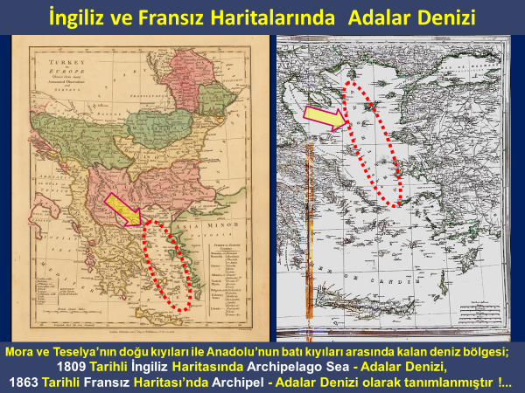
Ankara Dil ve Coğrafya Fakültesi’nde, 1941 yılında icra edilen Birinci Coğrafya Kurultayı’nda Ege Denizi adının kullanılması kararlaştırılmıştır. Türk Tarih Kurumu ve Dokuz Eylül Üniversitesi tarafından 2017’de ortaklaşa düzenlenen Uluslararası Ege Adaları Sempozyumu’nda ise Ege yerine Adalar Denizi adının kullanılması kararlaştırılmıştır. Yaklaşık olarak 80 yıldır süregelen Yunan dayatması Ege Denizi adı yerine 600 yıldan fazla kullanılan Adalar Denizi adı kullanılmalıdır.
GÖKYÜZÜNDEKİ MAVİ VATANIMIZ YAKLAŞIK OLARAK 1,3 MİLYON KİLOMETREKAREDİR !...
Denizdeki mavi vatanımız sürekli olarak gündemde tutulurken gökyüzündeki mavi vatanımız göz ardı edilmektedir. Gökyüzündeki mavi vatanımız; Anadolu ve Trakya Yarımadası ile Marmara Denizi üzerindeki hava sahasına ilave olarak Karadeniz ve Akdeniz’de 12 millik karasuları, Adalar(Ege) Denizi’nde 6 millik karasularının üzerinde bulunan hava sahası olup yaklaşık olarak 1,3 milyon kilometrekaredir.
Denizdeki mavi vatanımıza sahip çıkarken gökyüzündeki mavi vatanımız Türk Hava Sahasına da sahip çıkılmalıdır.
Ümit YALIM
Milli Savunma Bakanlığı eski Genel Sekreteri

